E-COMMERCE · AI · ASSISTANT

系统构架设计说明书
电商 AI 商品文案生成与智能导购助手
课程项目交付文档
文档编号 | 版本 | 状态 | 日期
EACG-2026-SAD-004 | 1.0 | 提交版 | 2026-07-15

文档说明 本文档依据当前仓库实现编制；人员姓名与签字栏保留为可填写项，不虚构项目成员。

项目组 · 2026

文档信息
项目 | 内容
文档标题 | 电商 AI 商品文案生成与智能导购助手系统构架设计说明书
适用项目 | 电商 AI 商品文案生成与智能导购助手
编制角色 | 项目组（姓名待补充）
评审角色 | 指导教师 / 项目负责人
密级 | 课程内部

修订记录
日期 | 版本 | 说明 | 作者
2026-07-15 | 1.0 | 按当前项目实现创建提交版 | 项目组

目录
01 简介
02 架构目标与约束
03 系统上下文
04 逻辑视图
05 运行时视图
06 部署视图
07 接口与数据视图
08 安全设计
09 质量属性
10 关键决策与演进

1 简介
本文档使用上下文、逻辑、运行时、部署和数据视图描述系统，并记录对演示可用性、部署方式、AI 可替换性和数据一致性影响最大的架构决策。

2 架构目标与约束
目标/约束 | 设计响应
离线可演示 | Mock AI + SQLite；Redis 失败自动降级
生产可部署 | Docker Compose 组织 PostgreSQL、Redis、Gunicorn 和 Nginx
双角色隔离 | JWT 身份 + role=merchant 后端校验；前端按角色加载布局
维护成本可控 | 后端蓝图/服务/模型分层，前端统一 API 与主题入口
第三方不稳定 | AI Provider 抽象；采集任务化并暴露状态
课程时间有限 | 单体后端与单 SPA，避免过早拆分微服务

3 系统上下文
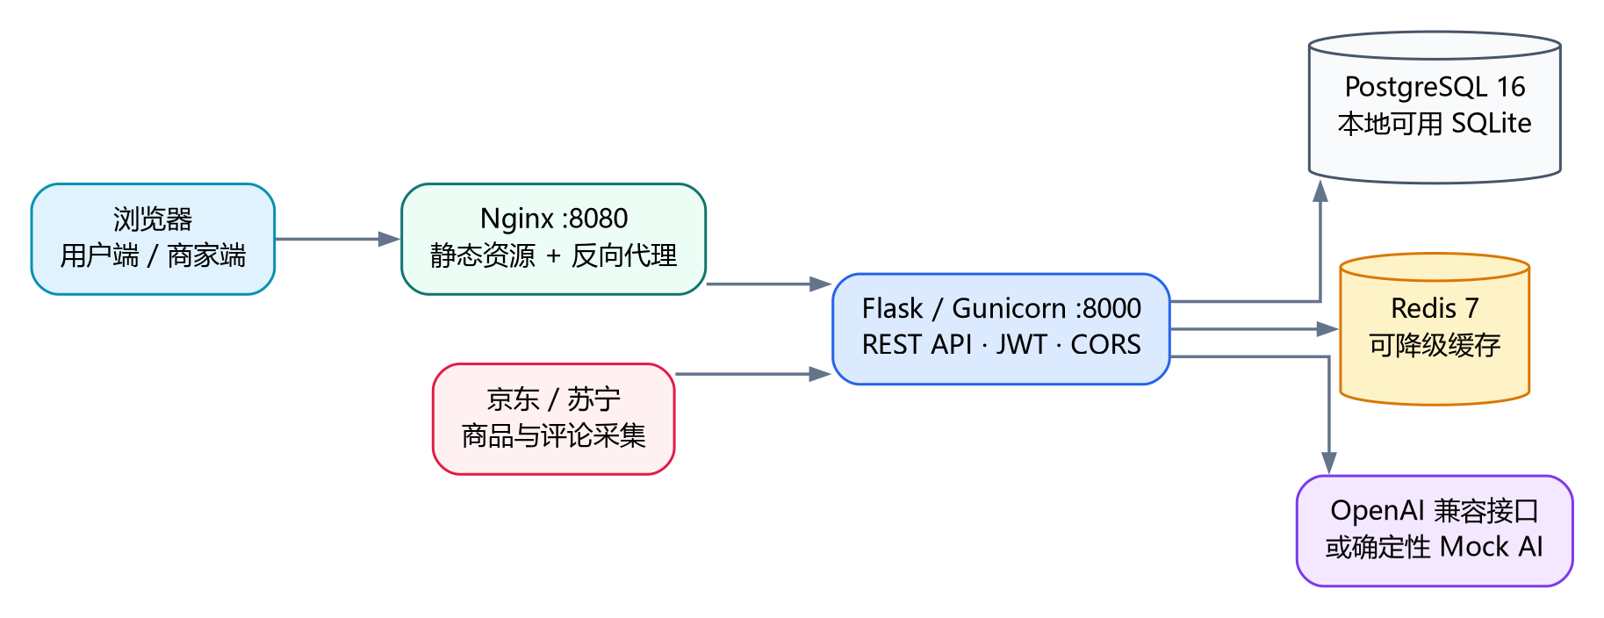
图 1 系统上下文与部署边界

4 逻辑视图
层/组件 | 职责 | 主要实现
表现层 | 登录、用户前台、商家后台、AI 工具与反馈 | Vue 3、Ant Design Vue、Tailwind、Motion
API 层 | 请求路由、校验、认证、错误响应 | Flask 蓝图、Pydantic、JWT、CORS
业务服务层 | AI、RAG、认证、上传、采集编排 | backend/services、backend/crawler
数据访问层 | 会话、仓储、ORM 模型、迁移 | SQLAlchemy、Alembic
基础设施层 | 数据库、缓存、外部 AI、Nginx | PostgreSQL/SQLite、Redis、OpenAI、Docker

4.1 后端蓝图
蓝图 | 职责
api_bp | AI 能力、公共商品、评论与统计
auth_bp | 登录、注册、密码、个人资料、头像
merchant_bp | 商品、知识库、订单、用户、运营看板
user_bp | 购物车、订单、地址、收藏、历史、问答、评价
crawl_bp | 采集预设、启动、状态、任务与统计
cs_bp | 用户消息、商家线程、回复、已读与未读计数
docs_bp | API 文档页面与 OpenAPI JSON

4.2 前端组件
区域 | 主要组件
入口 | App.vue、Login.vue、api.ts、theme.ts
商家端 | MerchantLayout、RevenueDashboard、ProductManage、OrderManage、UserManage、KnowledgeBaseManage、QAStats、MerchantCustomerService
用户端 | UserLayout、ProductBrowse、ShoppingCart、MyOrders、UserProfile、CustomerService
AI 工具 | CopyGenerator、ReviewAnalyzer、LiveScriptGenerator、ChatWidget

5 运行时视图

5.1 登录与授权
- 前端提交用户名、密码和选择的角色。
- 认证服务校验密码哈希，并拒绝角色与账号不匹配。
- 后端签发 24 小时 JWT，前端保存会话并调用 /api/auth/me。
- 受保护接口校验 JWT；商家接口进一步验证角色。
- 401/403 时前端清理无效会话并提示重新登录。

5.2 AI / RAG
图 2 AI 请求的运行时流程

5.3 订单状态
当前状态 | 允许动作 | 目标状态
pending | 用户支付 / 用户或商家取消 | paid / cancelled
paid | 商家发货 | shipped
shipped | 用户确认收货 | completed
paid/shipped/completed | 用户申请退换 | returning
returning | 用户提交退货单号 / 商家完成售后 | returned / refunded/exchanged

6 部署视图
容器 | 端口/网络 | 持久化 | 健康/启动
frontend | 宿主 8080 → Nginx 80 | 静态构建 | 依赖 backend；代理 /api 与 /health
backend | 宿主 127.0.0.1:8000 | uploads 可挂载 | 先 Alembic，再 Gunicorn
postgres | 容器 5432 | postgres_data volume | 数据库健康检查
redis | 容器 6379 | 可选持久化 | 连接失败业务降级

7 接口与数据视图
接口采用 JSON/REST 风格，以资源和业务动作组合命名。OpenAPI 页面覆盖核心公共 AI 接口，完整契约仍以 Flask 路由和请求模型为准。数据关系详见《数据库设计说明书》。
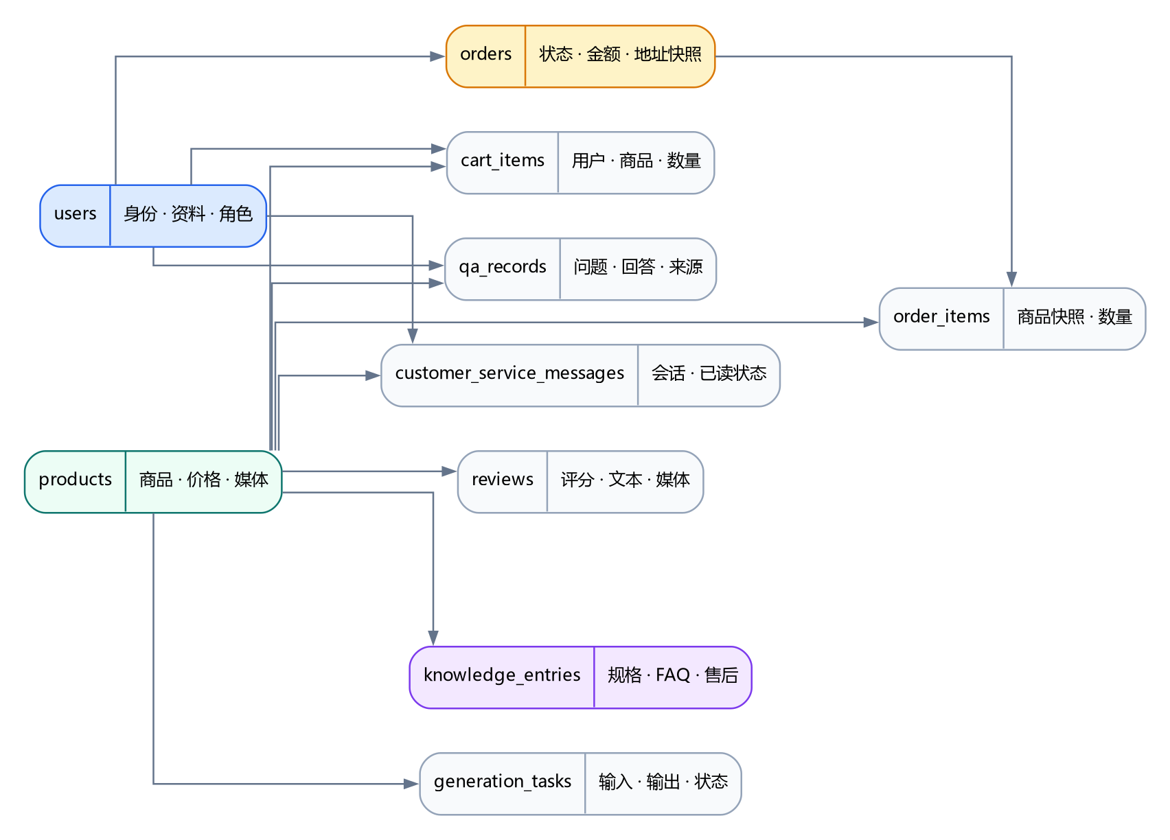
图 3 数据关系概览

8 安全设计
威胁 | 控制
弱口令/口令泄露 | scrypt 哈希；生产修改默认账号与密码
令牌伪造 | 至少 32 字符随机 JWT_SECRET；HTTPS；短期令牌
越权 | 服务端 JWT 与角色校验，不依赖前端菜单隐藏
跨域滥用 | CORS_ORIGINS 白名单
恶意上传 | 扩展名、大小、随机文件名与受控目录
密钥泄露 | .env 不入库，日志不打印 AI_API_KEY
敏感数据扩散 | 限制商家查询范围、备份加密与定期清理

9 质量属性场景
属性 | 场景 | 响应
可用性 | Redis 宕机 | 请求继续，无缓存；记录警告
可部署性 | 新环境上线 | Compose 构建、迁移、健康检查后可访问
性能 | 用户仅访问登录页 | 业务页面异步加载，避免下载全后台
可修改性 | 替换 AI 服务 | 实现 AIProvider，不改路由与前端契约
可靠性 | PostgreSQL 配置错误 | 明确失败，不静默写入 SQLite
可测试性 | 无外网/无密钥 | Mock AI 返回确定性结果

10 关键决策与演进
决策 | 理由 | 未来触发条件
模块化单体 | 课程规模下交付与调试成本最低 | 团队/流量显著增长再拆服务
OpenAI 兼容抽象 | 降低供应商绑定并保留本地 Mock | 引入多模型路由与用量计费
数据库双模式 | SQLite 便于演示，PostgreSQL 适合部署 | 生产统一 PostgreSQL 后删除兼容分支
Redis 可选 | 缓存不应阻断核心业务 | 引入分布式任务后提升为必选依赖
Nginx 同源代理 | 简化 CORS 与前端配置 | 多域部署时显式配置 API 基址

